Výpočty ploch a stavební výkresy
VY_32_INOVACE_20_402

Projekt MŠMT | EU peníze středním školám
Název projektu školy | ICT do života školy
Registrační číslo projektu | CZ.1.07/1.5.00/34.0771
Šablona | III/2
Sada | 20
Anotace | Zopakování výpočtu ploch, spotřeby materiálu a orientace ve výkresech pro obor E malířské a natěračské práce
Klíčová slova | Plocha obrazce, spotřeba materiálu na danou jednotku plochy, půdorys objektu, řez objektem, kóty, značky, výplně
Předmět | Technologie
Autor, spoluautor | Ing. František Jonák
Jazyk | Čeština
Druh učebního materiálu | Výklad
Potřebné pomůcky | PC, dataprojektor
Druh interaktivity | Výklad pomocí prezentace, doplňování myšlenkové mapy- student si upřesní- doplní informace o provádění tapetářských prací získané při odborném výcviku
Stupeň a typ vzdělávání | Střední škola
Cílová skupina | 3. ročník, žáci 17 – 19 let, obor E malířské a natěračské práce
Speciální vzdělávací potřeby | ne
Zdroje | viz poslední strana

výpočtY ploch

- Malované plochy místnosti
Strop a stěny = délka x šířka
- Neodečítáme okenní otvory
( pracnost, ostění a nadpraží)
- U fasád nepřípočítáme plochy říms, balkonů

- Natřené plochy - dveře a okna
délka x šířka x 2
( dvojitá okna x 4 )

- Natřené plochy – dřevěné ploty
délka x šířka x 2

- Natřené plochy – radiátory, lavičky
Plochy jednotlivých článků

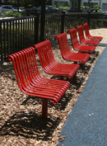

Stavební výkres - půdorys

Přehledný půdorys pro výpočet

Stavební výkres - řez
Přehledný řez pro výpočet

Přední pohled
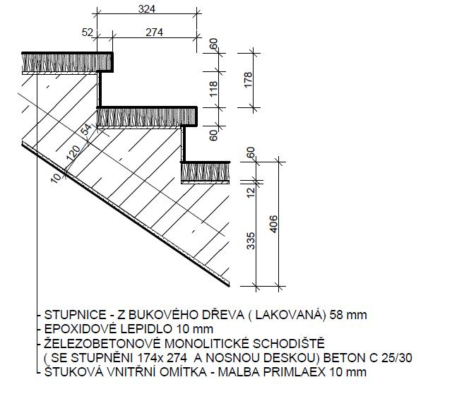

Výkres detailu

- Souhrn učiva

- Otázky pro opakování

- Pro dané zadání půdorysu rodinného domu spočítej plochu jeho fasády – okna a dveře neodečítej

- Jak počítáme plochu dveří při návrhu nátěru

- Jak počítáme plochu radiátoru při návrhu nátěru

- Použité zdroje

Kreslící program ARCHICAD

(souhlas s použitím výše uvedeného zdroje je archivován u zpracovatele DUM)

